Министерство образования и науки Российской Федерации

Федеральное государственное бюджетное образовательное учреждение

высшего профессионального образования

«Владимирский государственный университет

имени Александра Григорьевича и Николая Григорьевича Столетовых»

(ВлГУ)

Кафедра информационных систем и программной инженерии

Лабораторная работа №4

по дисциплине "Тестирование программного обеспечения"

ТЕМА РАБОТЫ:

Selenium IDE как инструмент автоматизации тестирования

Выполнил:

студент гр. ПРИ-120

Парахин К.В.

Приняла:

Ассистент кафедры ИСПИ

Породникова П.А.

Владимир 2022 г.

Цель работы:

Изучить принципы работы со средством автоматизированного тестирования Selenium IDE.

Ход работы:

1. Устанавливаю браузер FireFox и запускаю.
2. Открываю в нем страницу <http://seleniumhq.org/download/> и скачиваю последнюю версию Selenium IDE.

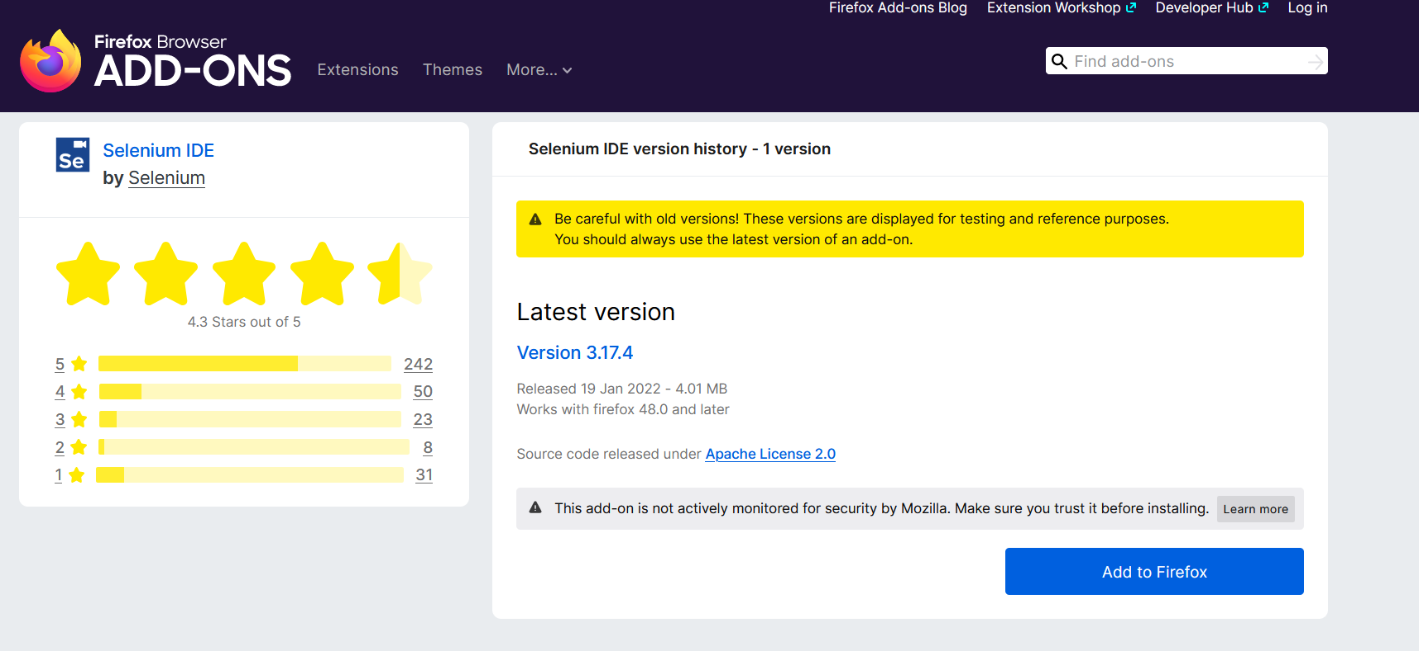

Рисунок 1. Добавление расширения Selenium IDE в браузере Firefox

1. Запускаю Selenium IDE и создаю новый проект.

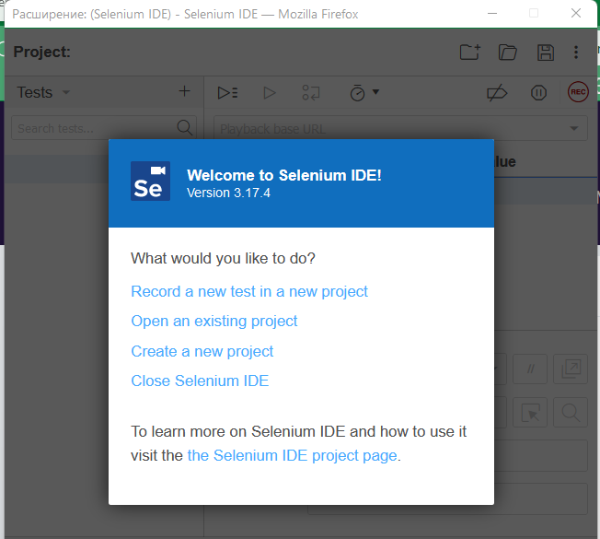

Рисунок 2. Создание нового проекта Selenium IDE

1. Создаю новый тест ЗаказDNS

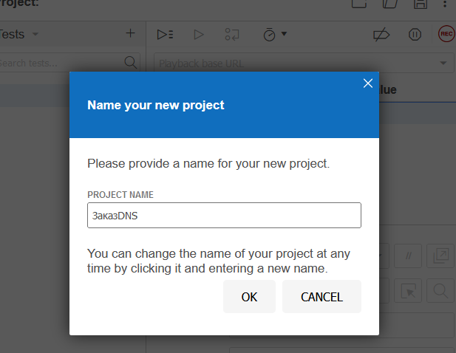

Рисунок 3. Название для нового проекта Selenium IDE

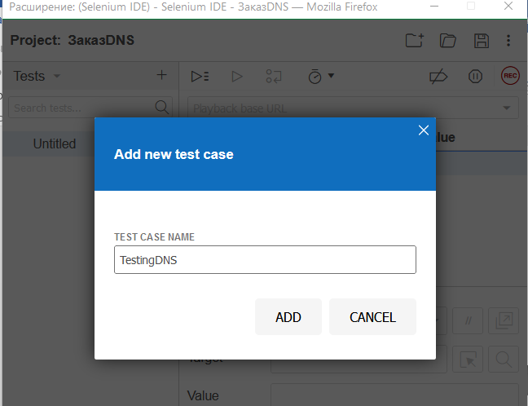

Рисунок 4. Добавление первого тестового сценария TestingDNS

1. Вставляю ссылку на тестируемый сайт: <https://www.dns-shop.ru/> и запускаю Selenium IDE.

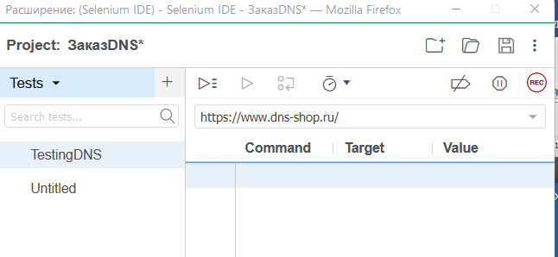

Рисунок 5. Вставка ссылка на тестируемый сайт DNS

1. Ввожу поисковый запрос на сайте и делаю небольшую последовательность действий (кликов) на сайте

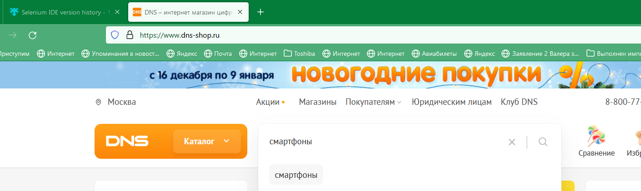

Рисунок 6.1. Действия на сайте - ввод в поиск «Смартфоны»

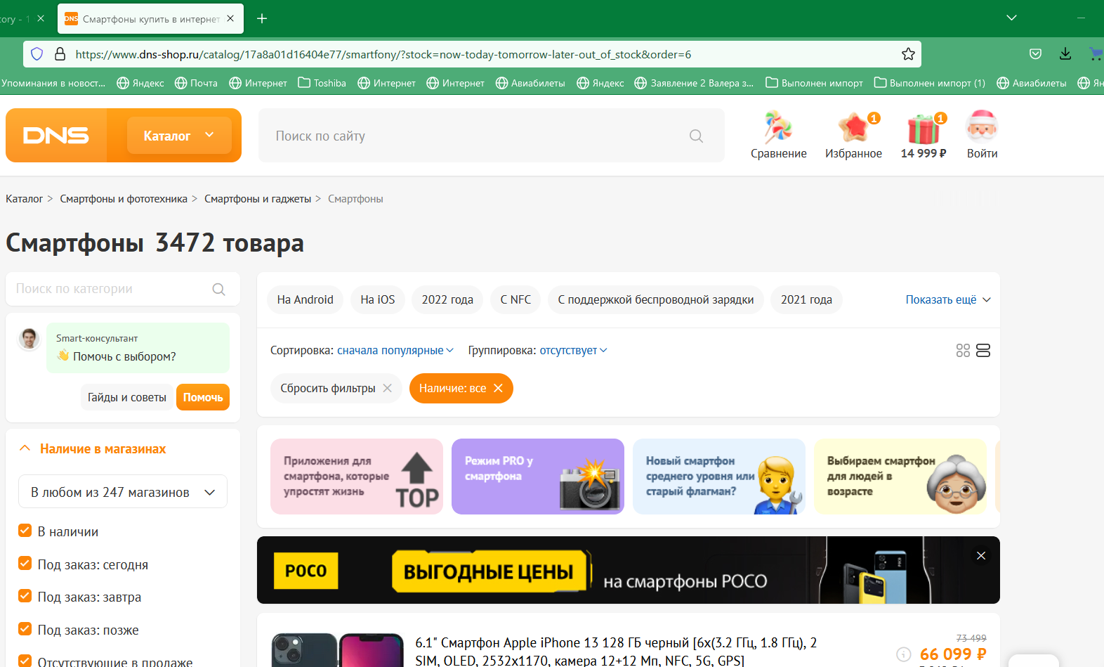

Рисунок 6.2. Найденная поиском страница для категории «Смартфоны»

1. В Selenium IDE выводится информация о совершенных на сайте действиях.

Для этого необходимо нажать красную кнопку Record для того, чтобы начать запись действий на текущей вкладке.

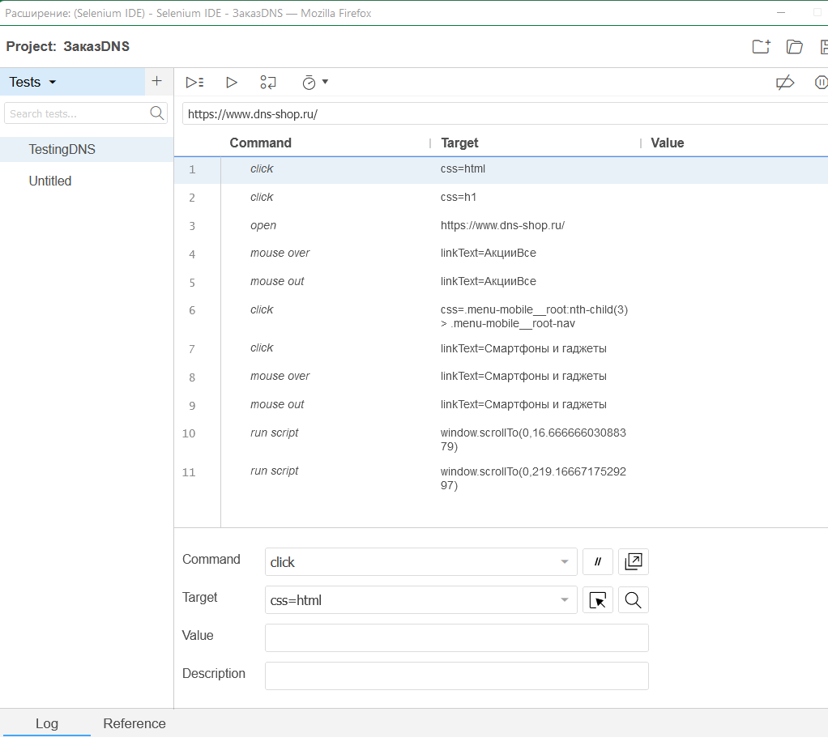

Рисунок 7. Полученная последовательность команд после первой записи

1. Тест 1. Название : TestingDNS.

Действия в тесте 1 – это просто случайные клики по категориям на сайте <https://www.dns-shop.ru/>.

Останавливаю запись действий и запускаю тест. Тест отработал без ошибок.

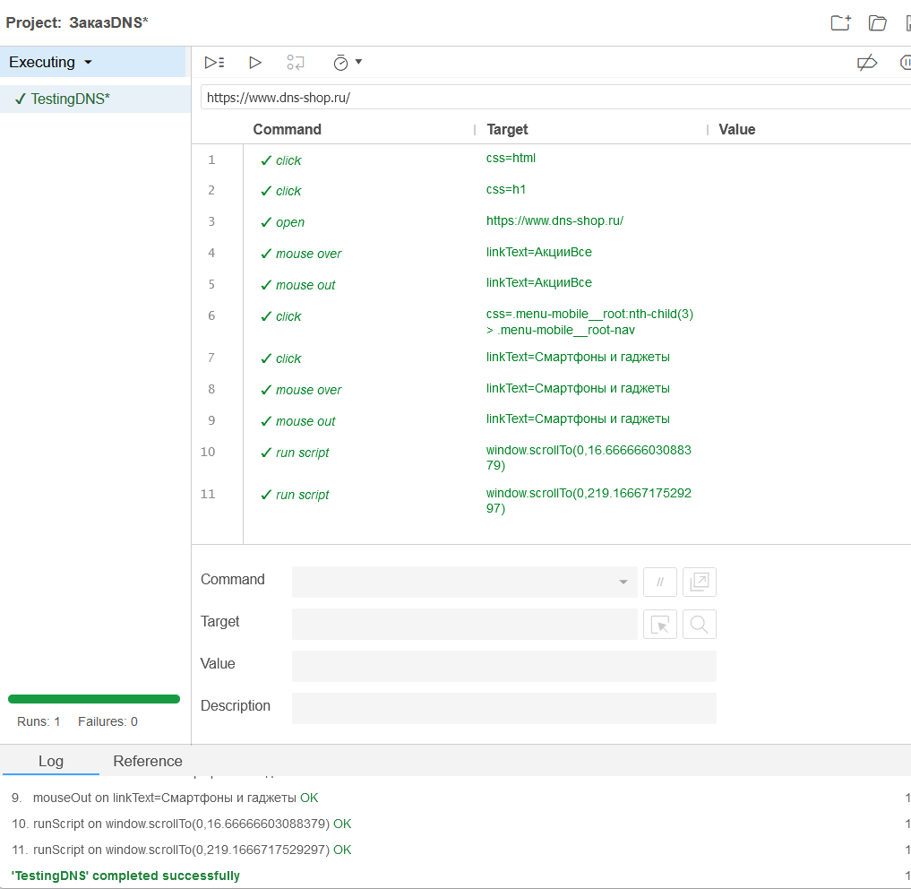

Рисунок 8. Выполнение теста – успешно

1. Пройдемся по скрипту по порядку:
   * 1. Click: переход в окно браузера
   * 2. Click: нажатие на ссылку магазина DNS
   * 3. Open: открытие электронного сайта <https://www.dns-shop.ru/>
   * 4. MouseOver: Наведение курсора на ссылку «АкцииВсе»
   * 5. MouseOut: Отпускание курсора с заданной ссылки
   * 6. Click: Переход на страницу с акциями
   * 7. Click: Нажатие на ссылку «Смарфтоны и гаджеты»
   * 8. MouseOver: Наведение мышкой на ссылку
   * 9. MouseOut: Отпускание курсором мыши ссылки
   * 10. RunScript on window.scrollTo: Прокручивание страницы «Смартфоны и гаджеты» вниз.
   * 11. RunScript on window.scrollTo(0,219.1666717529297)
2. Вывод в Log:

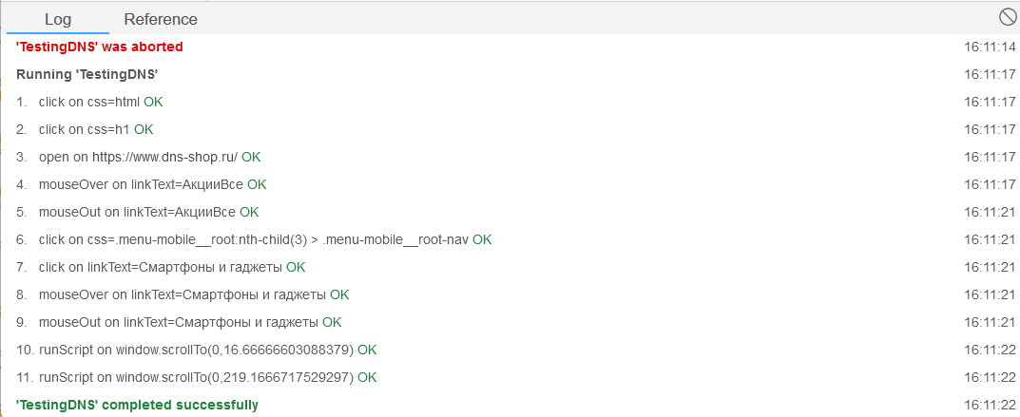

Рисунок 9. Выводов логов в консоли тестирования сценария

1. Тест 2.

Название: CreateOrder

Действия в тесте 2 следующие: открыть на сайте страницу с каталогом ноутбуков, выбрать самый первый вариант из списка, добавить его в корзину и попробовать сделать заказ.

Тест оказался неудачным, так как было превышено время ожидания, и Selenuim IDE не смог открыть ссылку, по которой можно перейти к странице «Смотреть все ноутбуки» (ссылка на странице «Ноутбуки и аксессуары»)

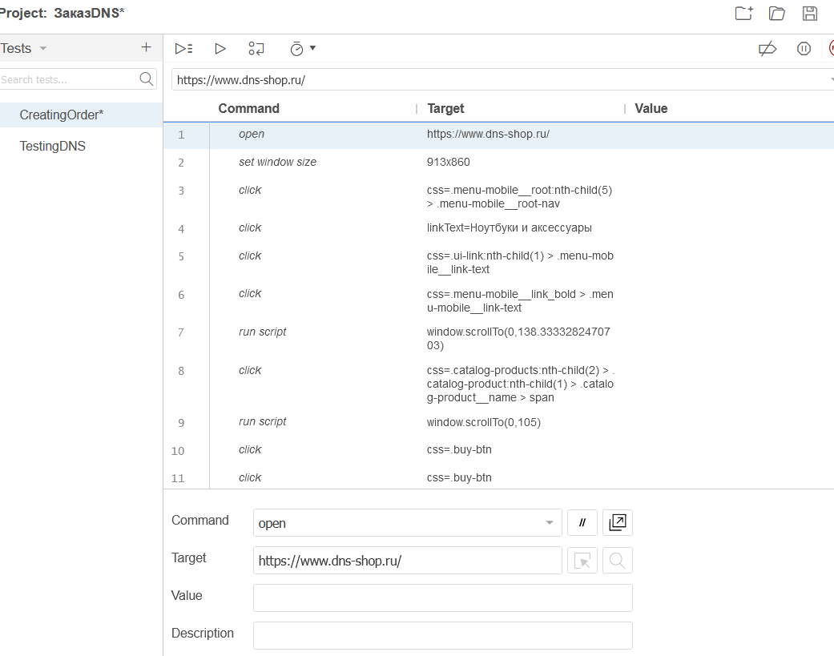

Рисунок 10. Последовательность команд для 2 тестового сценария CreateOrder

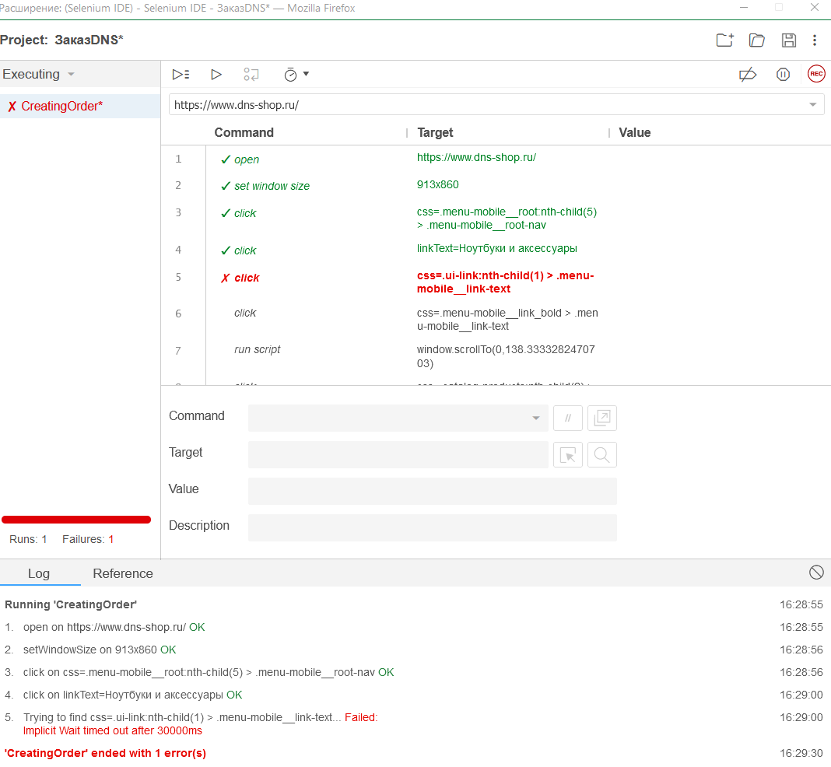

Рисунок 11. Прохождение 2 тестового сценария - неуспешно

1. Тест 3.

Название: CreatingOrderFix

Действия: Из предыдущего теста стало понятно, что до перехода на каталог ноутбуков добраться по скрипту последовательности действий не получилось. Поэтому сразу вставляю новую ссылку, которая сразу будет идти на страницу, где есть каталог ноутбуков.

Пройдемся по скрипту по порядку:

* 1. open on <https://www.dns-shop.ru/>
* 2. setWindowSize on 913x860
* 3. click on css=.menu-mobile__root:nth-child(5) > .menu-mobile__root-nav
* 4. click on linkText=Ноутбуки и аксессуары
* 5. runScript on window.scrollTo(0,138.3333282470703)
* 6. runScript on window.scrollTo(0,105)
* 7. runScript on window.scrollTo(0,1.6666666269302368)

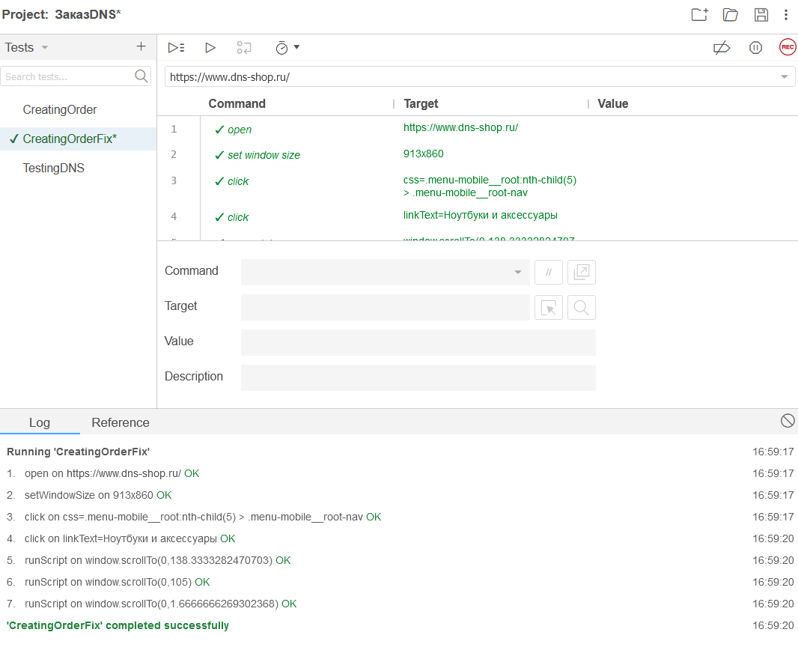

Рисунок 12. Успешное прохождение 3 тестового сценария – CreateOrderFix (исправленного прошлого сценария CreateOrder)

Вывод

В результате выполнения работы, мною были изучены принципы работы со средством автоматизированного тестирования Selenium IDE.